**Aufgabenformular**

Standardillustrierende Aufgaben veranschaulichen beispielhaft Standards für Lehrkräfte,   
Lernende und Eltern.

|  |  |  |
| --- | --- | --- |
| **Fach** | Mathematik | |
| **Kompetenzbereich** | L3 - Raum und Form  K4 - Mathematische Darstellungen verwenden | |
| **Kompetenz** | Geometrische Objekte;  Geometrische Objekte und ihre Eigenschaften beschreiben | |
| **Niveaustufe(n)** | F | |
| **Standard** | Die Schülerinnen und Schüler können geometrische Objekte und ihre Zusammensetzungen beschreiben (auch gerade quadratische Pyramiden). | |
| **ggf. Themenfeld** | Beschreiben von Eigenschaften (auch Größenangaben) geometrischer Flächen und Körper und deren Zusammensetzungen (auch gerade quadratische Pyramide)  Hinweis: Zu diesem Standard gehören weitere Inhalte. | |
| **ggf. Bezug Basiscurriculum (BC) oder übergreifenden Themen (ÜT)** |  | |
| **ggf. Standard BC** |  | |
| **Aufgabenformat** | | |
| **offen** | **halboffen** | **geschlossen** |
| **Erprobung im Unterricht** | | |
| **Datum:** Mai 2001 | **Jahrgangsstufe:** 10 | **Schulart:** Hauptschule |
| **Verschlagwortung** | sechsseitiges Prisma | |

**Aufgabe und Material:**

Aus welchen Teilkörpern besteht der zusammengesetzte Körper?

Welche Teilflächen bilden seine Oberfläche?

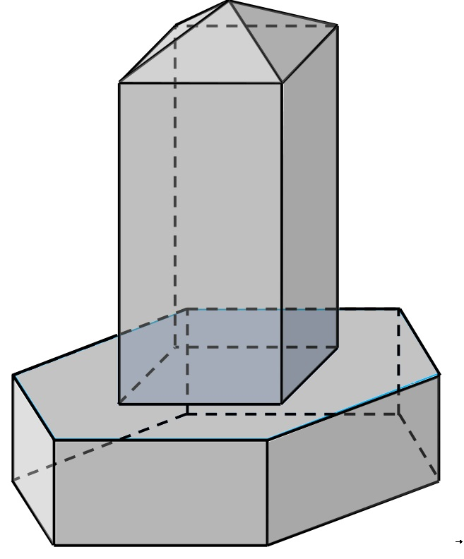 Abbildung: Mike Reblin, LISUM

 LISUM

**Erwartungshorizont:**

*Mögliche Beschreibung:*

Der Körper besteht aus einem sechsseitigen geraden Prisma, auf dem ein Quader steht.

Auf dem Quader steht eine gerade Pyramide.

Die Teilflächen sind:

- ein regelmäßiges Sechseck,

- ein Sechseck aus dessen Mitte ein Quadrat ausgeschnitten ist,

- sechs deckungsgleiche Rechtecke,

- vier weitere deckungsgleiche Rechtecke,

- vier deckungsgleiche Dreiecke.

 LISUM